Jehličnaté stromy

Obsahový cíl:
- Žák pojmenuje základní druhy jehličnatých stromů vyskytujících se v ČR.
- Žák rozpozná jehličnaté stromy podle jejich typických znaků.

Jazykový cíl:
- Žák používá slovní zásobu označující jehličnaté stromy v patřičných tvarech.
- Žák pracuje s klíčovým vizuálem, s obrázky, doplní křížovku, odpoví na otázky.

Slovní zásoba:
strom, les, keř, jehličnan, smrk, borovice, jedle, modřín, tis, kořen, kmen, větev, jehličí, kůra, lýko, dřevo, šištice, šiška, opadavý, neopadavý

Jazykové struktury:
Jehličnatý strom má…, Plodem jsou…, Mezi jehličnaté stromy patří…, …patří mezi chráněné druhy, ...se liší tím, že…, vánoční stromek zdobíme…, Na obrázku je…

- Přečtěte si text.
Jehličnatý strom má kořen, kmen a větve, na kterých roste jehličí.
Kořen pod zemí upevňuje rostlinu v půdě, přijímá živiny a vodu. Kmen je pokrytý kůrou a nese větve. Plodem jehličnatých stromů jsou šišky.
Jehličnaté stromy v zimě zůstávají zelené, jehličí neopadává. Výjimkou je modřín. Proto se jmenuje modřín opadavý. Mezi jehličnaté stromy patří také borovice, smrk a jedle. Velmi zřídka v lese můžeme vidět tis červený, který patří mezi chráněné druhy. Jehličnaté stromy rostou hlavně v lese. Lesu, kde jsou jen jehličnaté stromy, říkáme jehličnatý les.
- Spojte obrázek se správným slovem.

KMEN
JEHLIČÍ
KŮRA
KOŘENY
VĚTEV
ŠIŠKA
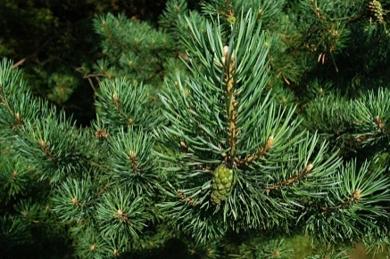
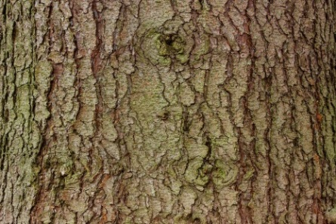
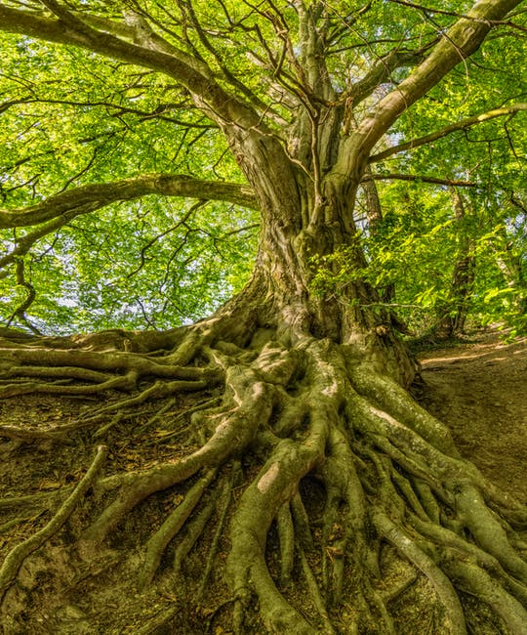
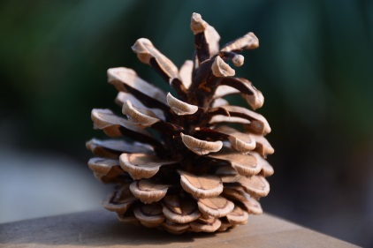
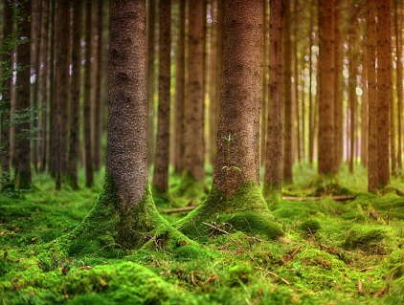

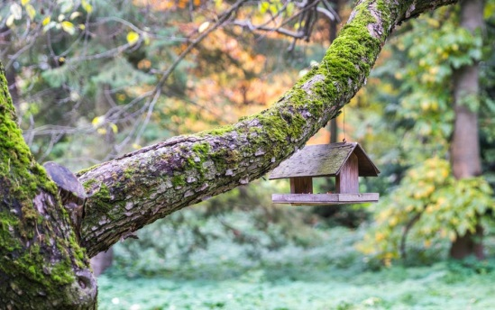

- Přečtěte si text. Podle textu doplňte název stromu k obrázku.
Smrk ztepilý má krátké, špičaté jehličí, šišky jsou dlouhé a visí směrem dolů.
Borovice má ploché, špičaté jehličí, šišky jsou malé a kulaté.
Jedle má tupé, zakulacené jehličí, šišky vyrůstají směrem nahoru.
Modřín opadavý má měkké, světle zelené jehličí, které v zimě opadává. Šišky jsou malé a kulaté.
Tis červený je nízký strom nebo keř, má tmavě zelené jehličí a jedovaté červené plody.

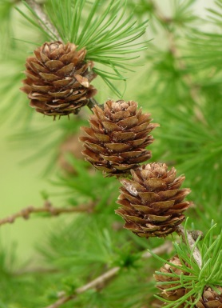
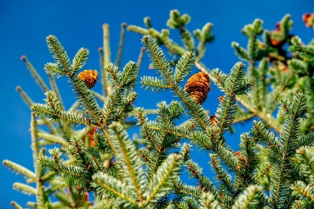
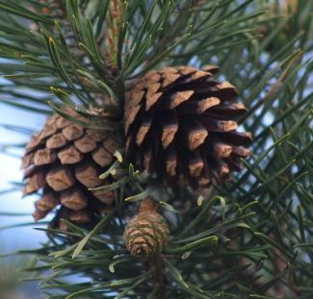

_O_O_ _ _ _ _ _ _ _ E _ O _ _ _ N
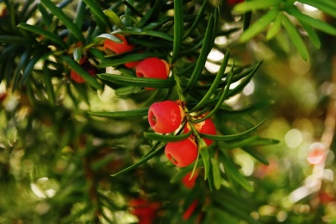
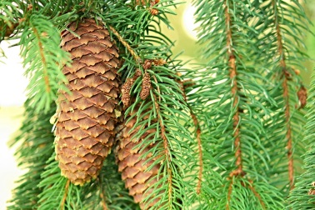

_ _ R _ _ I _

- Najděte názvy stromů v osmisměrce.

S | I | T | Í | Ř | N | B
M | K | S | M | R | H | O
R | B | R | O | V | I | R
K | J | E | D | L | E | O
T | I | Z | Ř | K | L | V
Í | M | N | Í | C | Š | I
B | S | A | N | T | Á | C
É | K | M | O | V | O | E
smrk
jedle
modřín
tis
borovice
- Napište do křížovky názvy jehličnatých stromů.
Tajenka: ___ ___ ___

- Odpovězte na otázky.
Čím se liší modřín od ostatních jehličnatých stromů? …………………………………………………………..
Čím se liší tis od ostatních jehličnanů? …………………………………………………………………………………..
Čím se od sebe liší jedle a smrk? ……………………………………………………………………………………………

- V České republice tradičně na Štědrý den zdobíme vánoční stromeček. Většinou je to jedle, smrk nebo borovice. Víte, čím stromek obvykle zdobíme? Vymyslete, jaké ozdoby lze na stromek pověsit.

- Vybarvěte stromek a nakreslete na něj vánoční ozdoby.

Použité zdroje
<https://cs.wikipedia.org/wiki/Borovice#/media/File:Pine_cones_-_Scots_Pine.jpg>
<https://cs.wikipedia.org/wiki/Mod%C5%99%C3%ADn#/media/File:Larix_decidua_-_cones_-_Kroton_001.jpg>
<https://pixabay.com/cs/%C5%A1i%C5%A1ka-hn%C4%9Bd%C3%A1-hn%C4%9Bd%C3%BD-p%C5%99%C3%ADrody-ku%C5%BEelov%C3%BD-3754803/>
<https://pixabay.com/cs/borovice-jehli%C4%8D%C3%AD-makro-%C5%A1i%C5%A1ka-588159/>
<https://pixabay.com/cs/les-kmeny-strom%C5%AF-stromy-p%C5%99%C3%ADroda-1850640/>
<https://pixabay.com/cs/k%C5%AFra-strom-smrk-d%C5%99evo-log-bast-3763744/>

Alena Jonášová (autorka výukového materiálu)
Vojtěch Šeda, © META, o. p. s.

